ЛГУД-18 |  | Урна деревянная ЛГУД-18
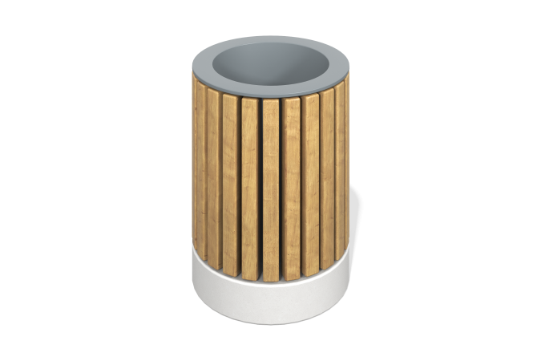

Размеры, мм: | 400x400x500 | Вес, кг: | 17
Характеристики материалов
Материалы: металл, дерево, лак, порошковая краска, бетон.
Основание урны выполнено из бетона. К основанию через шпильки присоединяется металлический каркас.
Каркас урны состоит из двух круглых обручей, выполненных из металлической полосы сечением 4мм х 20 мм с наружным диаметром 323 мм. На обручи с внутренней стороны установлено четыре вертикальные стойки, которые выполнены из металлического профиля сечением 20 мм х 20 мм и высотой 400 мм. К нижнему торцу каждой стойки приварено ушко с отверстием, выполненное из полосы 20 мм х 3 мм и длиной 48 мм.
Обрешетка урны выполнена из сухих , строганных брусков хвойных пород, сечением 35 мм х45 мм и длиной 385 мм. Бруски отшлифована, кромки скруглены. Обработанные поверхности покрыты тонированным и бесцветным лаком.
Верхняя часть урны закрыта круглой накладкой выполненной из металла толщиной 4 мм с внутренним диаметром отверстия 276,0 мм и наружным 400 мм.
Урна комплектуется оцинкованным вкладышем.
Комплектация: Урна в сборе – 1 компл.

